Surovina, materiál., polotovar, výrobok
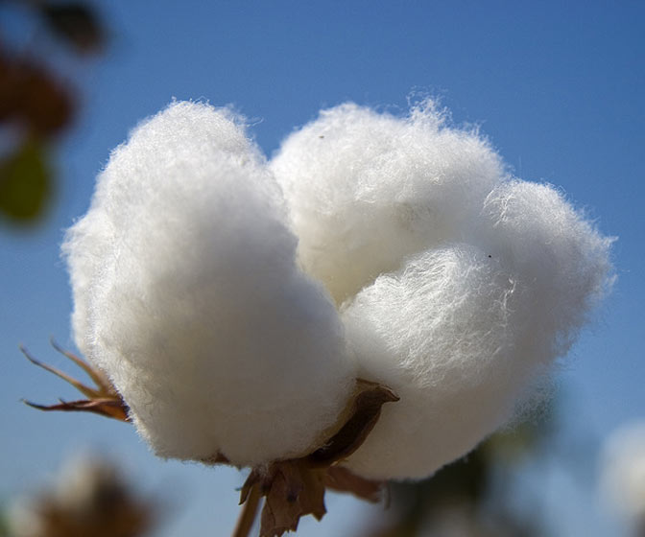
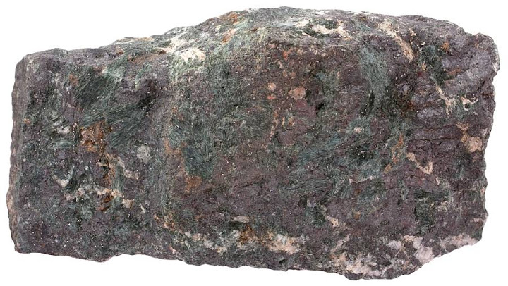
Surovina = vyťažená látka.

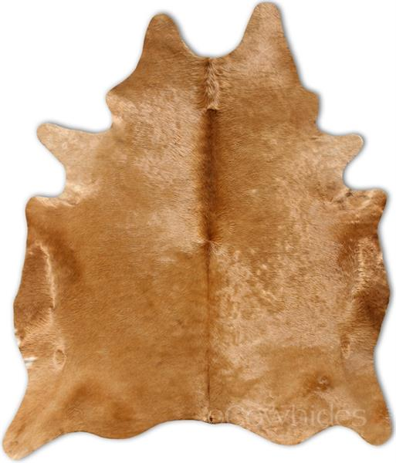
Materiál = látka slúžiaca na konkrétne ďalšie použitie alebo spracovanie.
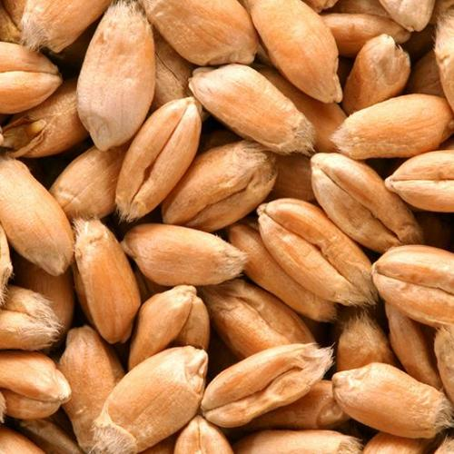

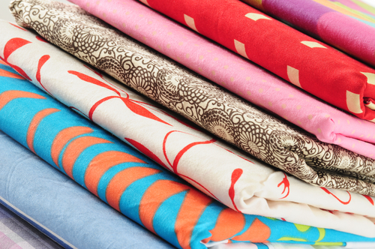
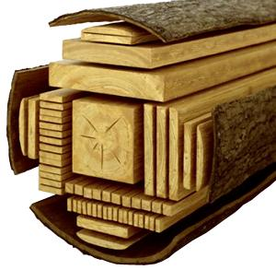
Polotovar = výrobok pripravený tak, aby jeho konečná úprava bola čo najkratšia, resp. vyžaduje ďalšie spracovanie.

Výrobok = predmet používaný spotrebiteľom.
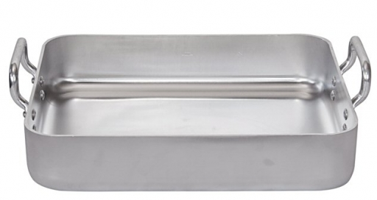
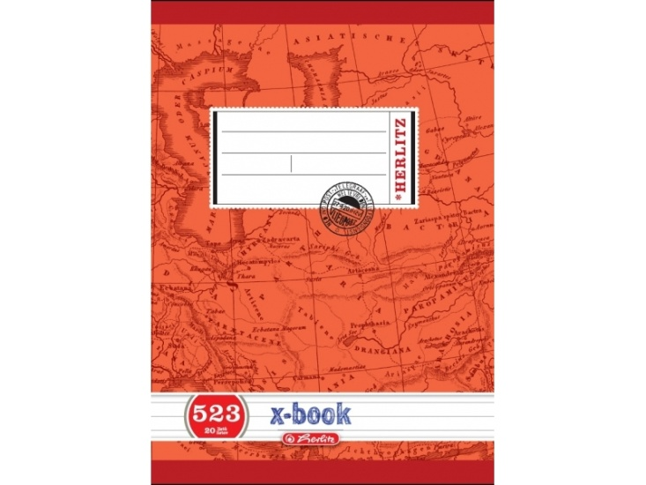

Úžitkový predmet – je určený predovšetkým svojou funkciou. Používa sa na konkrétny účel.

Darčekový predmet – slúži ako darček pre blízkych i cudzích ľudí. Má prevažne dekoratívno-estetickú hodnotu.

Dekoratívny predmet - slúži na skrášlenie, dekoráciu prostredia, v ktorom žijeme.

Iné príklady :

Surovina : ................................. ............................... ropa

Materiál : .................................. .............................. etén

Polotovar : .................................. .............................. polyetylén - granulky

Výrobok : .................................. .............................. miska

